いのちをつなぐ未来館
館内語り部/防災ワークショップ申込要項

<お申し込みの流れ>
- 次ページの「申込書」の太枠内の記入欄、すべてにご記入をお願いします。（PC作成でも、手書きでも構いません。）記入後、FAXまたは、メールにて、「いのちをつなぐ未来館」宛にお送りください。
- お申し込み日より３営業日以内に、「いのちをつなぐ未来館」より申し込み内容確認のご連絡をさせていただきます。その際、下記の計算式に基づく金額に関してもご提示致します。（FAXでお申し込みの場合はFAXにて、メール申し込みの場合にはメールにてご確認させていただきます。また、場合によって、お電話にてご確認させていただく場合もございます。）
- 料金に関してはプログラム実施後、現金にてその場でお支払いいただく、または、当館よりご担当者様宛にご請求書をお送りしますので、プログラム実施の翌月末までの期限にて、当社銀行口座へのお振込みをお願い致します。ご希望のお支払方法を当日、お申しつけください。

<注意事項>
・申し込みは先着順とさせていただいておりますので、ご希望日時に添えない場合がございます。あらかじめご了承ください。
・ご予約は、語り部の確保、施設手配の都合上、実施日１週間前までにお願い致します。
・水曜日は休館日の為、プログラムは実施しておりません。
・開館時間は、9:30～17:30（冬季（11月～2月）は9：30～17：00）となっております。最終受付は、それぞれ、館内語り部が16:30（冬季は16:00）、防災ワークショップが15:30（冬季は15:00）になりますので、ご注意ください。
・防災ワークショップでは、61名以上の団体様は総額より10%、121名様以上は20%、それぞれ値引させていただきます。

＜料金体系（価格は税込表記となっております。）＞

●館内語り部
語り部費 ・30分/5,000円 ・1時間/10,000円
参加費 1人/200円 ※小・中・高校生は1人/100円

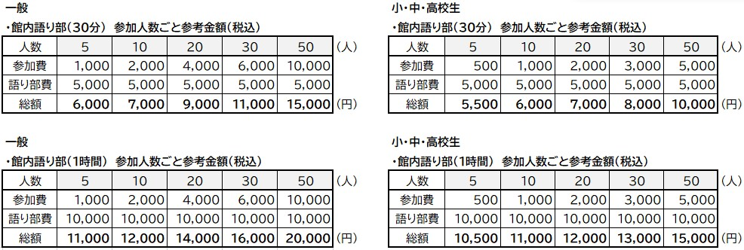

●防災ワークショップ
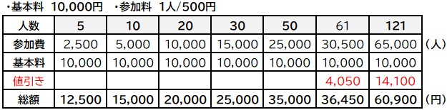

※申込書は次ページにございますので、お申し込みご希望の際はご記入の上、当館にご送付ください。

いのちをつなぐ未来館
館内語り部/防災ワークショップ申込書
下記太線枠内のご記入の上、メール添付もしくはFAXにてご送付ください。
ご希望日時 | 第1希望 | 令和 年 月 日 （ ） 時 分 ～ 時 分
 | 第2希望 | 令和 年 月 日 （ ） 時 分 ～ 時 分
※水曜日は休館日になりますので、ご注意ください。
※開館時間は、9：30～17：30（冬季（11月～2月）：9：30～17：00）となっておりますので、
その時間帯内でご指定ください。
ご希望内容  ※「〇」をお付けください |  | [有料]  □館内語り部（30分） □館内語り部（1時間）  □防災ワークショップ  （ □ ①防災リュック □ ②安否札作り □ ③防災運動会 )
フ リ ガ ナ  団 体 名 |  |  |  |  |  | 様 |  | フリガナ  代表者 |  |  | 様
フ リ ガ ナ  旅行代理店名 |  |  |  |  |  | 様 |  | フリガナ  担当者 |  |  | 様
ご連絡先 |  | 住所：  ＴＥＬ： FAX：  Email：
人 数 |  |  |  |  | 名 (学年： )
ご 要 望
※もしございましたら
ご記入ください
前後の予定 |  | どちらから |  |  |  |  | どちらへ
宿 泊 先  ※宿泊されない場合は「-」をご記入ください |  | 名称 |  |  |  |  | 所在地(県・市)
未来館までの  交 通 手 段 |  | □乗用車 □大型 □中型 □ﾏｲｸﾛ □電車 □その他（ ） |  |  |  |  |  |  | (お車でお越しの場合)  台
【重要】別紙（上記）「申込要項」を必ずお読みいただき、下の□にチェック（✔）をご記入ください。
- 要項を確認しました

＊予約受付確認のため、いのちをつなぐ未来館よりご連絡致します。３営業日以内に連絡がない場合は、恐れ入りますがご一報くださいますようお願い致します。
＊語り部の確保、施設手配の都合上、実施日の1週間前までにお申し込みください。
＊FAXでの予約確認時は、環境保護の為FAX送信表の添付を控えさせていただきます。ご了承下さい。
当館
記入欄
受付日 | 確 認 | 予定表入力
問い合わせ先：いのちをつなぐ未来館
ＴＥＬ：0193-27-5666 ＦＡＸ：0193-27-5667
E-mail： tomosu@dmo-kamaishi.com
URL： http://unosumai-tomosu.jp/

